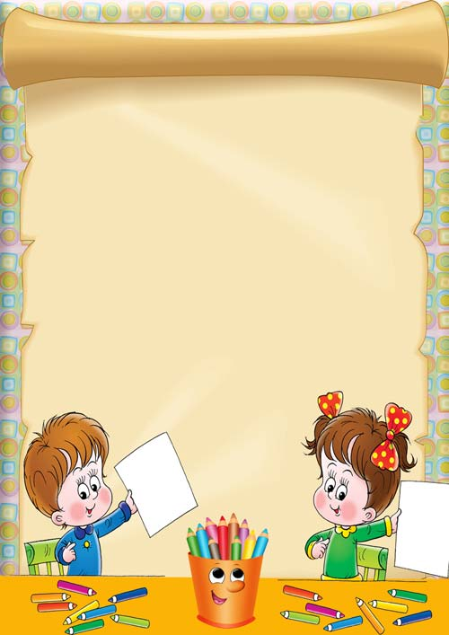

ДИДАКТИЧЕСКИЕ

ИГРЫ ПО

ИЗО

часть 2



**Д/И «Замок»**

**Цель:** Развивать чувства формы.

**Материал:** Картинки с изображением разных замков. Бумага. Фломастеры.

**Задание:** Педагог предлагает ребенку рассмотреть картинку, и назвать из каких фигур состоит изображенный на картинке замок. Раскрасить картинку.

**Д/И «Цвета вокруг нас»**

**Задачи:** Закреплять знания о цветах и их оттенках. Упражнять в нахождении заданного цвета или оттенка в окружающих предметах.

**Задание:** Педагог называет какой-либо цвет, а ребенок находит предмет такого цвета в окружающем интерьере.

**Д/И «Подбери цвет и оттенок»**

**Задачи:** Закреплять представление о цвете и оттенках знакомых овощей и фруктов. Упражнять в умении применять в речи названия оттенков цветов: темно-красный, светло-зеленый и др.

**Задание:** Педагог показывает картинку с изображением овоща или фрукта и просит назвать его цвет или оттенок.

**Д/И «Теплые и холодные краски»**

**Цель:** Закреплять знания о теплых и холодных цветах.

**Задание:**

1–й вариант: педагог раздает детям карточки с теплыми и холодными цветами, попросить объединиться тех, у кого карточки с теплыми цветами и тех, у кого с холодными.

2-й вариант: выбрать двух ребят – капитанов, которые набирают команду, один выбирают ребят с карточками теплых цветов, а второй с карточками холодных цветов.



**Д/И «Художники волшебники»**

**Цель:** Приобретение навыков работы с акварелью по сырой бумаге, вливания одной краски в другую и получения новых цветов и их оттенков.

**Материал:** Бумага. Акварель.

**Задание**:Педагог говорит: «Мы все художники – волшебники, творим на бумаге чудеса. Сейчас я покажу вам, как это делается. У меня два листа бумаги. Один – обыкновенная бумага, другой – смоченная волшебной водой. У вас на столах волшебная вода в стаканчиках. Я беру бумагу, смоченную волшебной водой (бумага должна находиться в стадии высыхания), кистью рисую три лепестка малиновой краской (цветы получаются расплывающимися), потом три лепестка фиолетовой краской. Видите, как краски вплывают одна в другую. Вот и получились волшебные цветы.

Теперь давайте сделаем и вашу бумагу волшебной. Возьмем кисточку покрупнее, окунем ее в воду, смочим бумагу. Положим кисточки, держим руки над бумагой, закрываем глаза и медленно считаем: «Раз, два, три, бумага волшебная – смотри!». Так надо сказать три раза. Теперь мы можем создать волшебные цветы.

**Д/И «Наряди ёлочку»**

**Цель:** Закреплять знание основных цветов и их оттенков. Использовать названия оттенков цвета в речи.

**Материал:** Картинка с нарисованной заранее елочкой. Гуашь. Палитры.

**Задание:** Педагог предлагает ребенку нарядить елочку разноцветными игрушками (шары закрасить красным цветом, бусы - синим и т. д.).

Спросите у ребенка потом, каким цветом закрашена та или иная игрушка.

Познакомьте ребенка с оттенками цветов (светло-красный, темно-синий и т. д.).

**Д/И «Палитра»**

**Цель:** Развивать чувство цвета у детей, продолжать знакомить с основными цветами и их оттенками, учить получать новые цвета и их оттенки путем смешивания красок на палитре.

**Материал:** Гуашь четырех цветов (белого, желтого, красного и синего). Палитры.

**Задание:** Педагог предлагает детям поиграть с красками и из предложенных создать новые цвета. В процессе свободного экспериментирования дети смешивают краски на палитре и получают новые цвета и их оттенки.

Завершить игру можно рисованием на свободную тему, используя только что полученные цвета.



**Д/И «Палитра художника»**

**Цель:** Развивать чувство цвета у детей, учить подбирать цвета и оттенки, соответствующие предложенной иллюстрации.

**Материал:** Гуашь белого, красного, желтого и синего цвета. Палитры. Книжные иллюстрации.

**Задание:** Педагог предлагает детям рассмотреть книжки с иллюстрациями, выбрать понравившуюся и подобрать на своей палитре те цвета и оттенки, которые использовал художник. Выигрывает тот ребенок, который подберет цвета и оттенки, наиболее соответствующие палитре художника.

**Д/И «Радуга»**

**Цель:** Познакомить детей с расположением цветов в спектре, закрепить умение получать новые цвета и оттенки путем смешивания красок на палитре.

**Материал:** Гуашь белого, красного, желтого и синего цвета. Палитры. Листы бумаги с недорисованной радугой.

**Задание:**Дети на палитрах смешивают краски, получают новые цвета и оттенки, а затем рисуют радугу. Для запоминания последовательности расположения цветов можно использовать считалку «Каждый охотник желает знать, где сидит фазан», в которой начальные буквы каждого слова соответствуют определенному цвету радуги (каждый — красный, охотник — оранжевый и т.д.).

**Д/И «Найди картины, написанные теплыми и холодными**

**красками»**

**Цель:** Закреплять представления детей о теплой и холодной цветовой гамме.

**Материал:** Репродукции картин: И.Э. Грабарь «Цветы и фрукты»,

М. Асламазян «Ереванки», А.В. Шевченко «Натюрморт с кувшином и яблоками», П. Сезанн «Натюрморт с персиками и грушами», И.Т. Хруцкий «Натюрморт со свечой», Ф.Л. Толстой «Ягоды красной и белой смородины», Г.Курбе «Натюрморт», И.И. Левитан «Весна. Большая вода».

**Задание:**

1-й вариант: Найти картины, написанные только в теплой гамме (или холодной).

2-й вариант: Разобрать по группам картины, написанные в теплой и холодной гамме.



**Д/И «Убери лишнюю»**

**Цель:** Уточнить представления детей о натюрморте.

**Материал:** Репродукции картин: три натюрморта, один или два пейзажа.

**Задание:** Педагог предлагает детям посмотреть внимательно на картины и отложить в сторону пейзаж. Результаты обсуждаются с детьми.

**Д/И «Подбери краски, которые использовал**

**художник в своей картине»**

**Цель:** Развивать цветовое восприятие у детей, упражнять их в подборе красок, которые использовал художник в своей картине.

**Материал:** Репродукция одной картины (у каждого ребенка своя).

Гуашевые краски, вода, кисточка, палитра из бумаги.

**Задание:** Воспитатель предлагает детям рассмотреть репродукции картин, которые лежат перед ними, обратив внимание на использованные краски; затем взять кисточку и гуашь и нанести на палитру те краски, которые есть на картине. Затем все вместе рассматривают работы детей и картины, к которым они подбирали цвета, обсуждают работы.

**Д/И «Любопытная змейка»**

Цель: Развивать графические навыки рисования.

Материал: Бумага. Простые графитные карандаши, зеленые карандаши.

Задание: Педагог предлагает детям нарисовать на листе бумаги дорогу (две параллельные линии) по ее краям – деревья (зелеными точками). А вот и любопытная змейка: ей кажется, что за каждым деревом ее ждет что-то интересное (она оползает дерево с одной стороны дороги, потом дерево с другой ее стороны и т.д., не пропуская ни одного)



**Д/И « Змея»**

Цель: Развивать воображение, творчество, умение действовать по очереди.

Материал: Нарисованная большая змея. Краски.

Задание: Педагог предлагает детям разрисовать змеиную кожу, поочередно нанося разноцветными фломастерами узор из звездочек, точек, волнистых и зигзагообразных линий и т.д.

**Д/И «Лужок с цветами»**

Цель: Развивать воображение, творчество.

Материал: Краски для пальчиковой живописи. Фломастеры.

Задание: Педагог предлагает детям нарисовать пальчиками летний лужок: цветы, деревья, бабочек. Травинки дорисовать кистью.

**Д/И «Волшебные картинки»**

Цель: Развивать изобразительные навыки, фантазию, воображение.

Материал: Закрашиваем поверхность бумаги цветными восковыми мелками, сверху — черной гуашевой краской (лучше смешать ее с тальком, чтобы краска не скатывалась).

Задание: Каким-нибудь острым предметом (например: пустой шариковой ручкой) процарапываем разные загогулины и линии так, чтобы через черный фон проступила цветная основа.

**Д/И «Железная дорога»**

Цель: Развивать изобразительные навыки, фантазию, воображение.

Материал: Нарисовать фломастером поезд.

Задание: Педагог предлагает ребенку дорисовать в вагонах поезда животных.



**Д/И «Вязание карандашом»**

Цель: Развивать графические навыки рисования.

Материал: Бумага. Простые графитные карандаши, цветные карандаши.

Задание: Педагог показывает детям новый вид штриховки – петлями (петли каждого следующего ряда как бы выходят из петель предыдущего). Дети «вяжут» шарф из черных ниток (простой карандаш), шапочку из цветных ниток (цветные карандаши). Сначала рисуют крупные петли, потом по мере освоения штриховки все более и более мелкие.

**Д/И «Волшебные линии»**

Цель: Развивать графические навыки рисования.

Материал: Бумага. Простые графитные карандаши. Трафареты геометрических фигур.

Задание: Педагог предлагает с помощью трафаретов нарисовать дом, машину и т.д. Затем каждую часть контура (геометрическую фигуру) заштриховать простым карандашом в разных направлениях (вертикальные, горизонтальные штрихи, слева направо, справа налево).

**Д/И «Объемная штриховка»**

Цель: Развивать графические навыки рисования.

Материал: Бумага. Простые графитные карандаши.

Задание: В центре листа бумаги ставится точка и от нее рисуются три луча: вертикальный, горизонтальный, по диагонали. Промежутки между лучами штрихуются в направлении основного луча. Дети убеждаются: с помощью штриховки можно получить объемное изображение.

Используемая литература:

1. Г.С. Швайко «Занятия по изобразительной деятельности в детском саду». – М., 2001.

2. Т.С. Комарова, А.В. Размыслова «Цвет в детском изобразительном творчестве дошкольников». – М.,2005.

Ресурсы: http://nattik.ru; http://stranamasterov.ru (Сергеенко Елена); http://nsportal.ru (Леденева Наталья).